***Кодекс поведінки***

[**Жураківської**](https://lg.isuo.org/schools/view/id/19523) **ГІМНАЗІЇ**

**БОГОРОДЧАНСЬКОЇ СЕЛИЩНОЇ РАДИ**

***за підтримки***

***міжнародної неурядової гуманітарної організації***

***Save the Сhildren***

***та громадської організації «Аваліст»***

2023 рік

**Розроблений та ухвалений Комітетом безпеки**

[Жураківської](https://lg.isuo.org/schools/view/id/19523) ГІМНАЗІЇ БОГОРОДЧАНСЬКОЇ СЕЛИЩНОЇ РАДИ

Затверджений на загальношкільних зборах

[Жураківської](https://lg.isuo.org/schools/view/id/19523) ГІМНАЗІЇ БОГОРОДЧАНСЬКОЇ СЕЛИЩНОЇ РАДИ

*Загальні положення*

1. Жодна дитина на Землі не схожа на іншу. У кожного своя зовнішність, характер, здібності, оточення. Це робить її унікальною і неповторною особистістю.  Кожна дитина, подібно всім іншим людям на світі, повною мірою наділена людською гідністю і людськими правами, що належать їй за фактом народження. Ніхто і ні за яких обставин не має права принижувати її гідність і позбавити її цих прав.
2. Права дитини захищаються міжнародними угодами і законами всіх цивілізованих країн. У них даються вказівки для дорослих – політиків, державних службовців, педагогів, батьків, – як ставитися до дітей, щоб не порушувалися їхні права. Однак діти спілкуються не тільки з дорослими, але й один з одним. І в цьому спілкуванні вони можуть заподіювати один одному неприємності, наносити фізичний і моральний збиток.  “Кодекс поведінки ” роз’яснює дитиніїї права, обов’язки та правила поведінки для того, щоб ці ж самі права гарантувалися для всіх інших дітей і окрім того, надає змогу прийняти активну участь по виявленню та усуненню проблем школи, через невиконання загальношкільних правил та норм поведінки.
3. Якщо кожен учень школи  стане слідувати цьому “Кодексу поведінки” та приймати активну участь у роботі над кодексом, то в школі встановиться особливо доброзичлива, психологічно комфортна атмосфера, яка потрібна людині сама по собі і разом з тим сприяє успішному засвоєнню знань, розвитку її  творчості, а головне безпеці.
4. “Кодекс” не містить нічого, що було б недоступно для розуміння учня будь-якого віку.  Кожен учень школи зобов’язаний вивчити правила внурішньошкільного розпорядку ***(Додаток №1)*** і підтвердити згоду слідувати даним знанням. Після цього настає повна особиста відповідальність кожного за свою поведінку. Але, якщо наступає конфлікт, то кожен має змогу прийняти участь у подоланні цієї проблеми при роботі над кодексом поведінки.
5. Комітет безпеки та Рада школи є головними органами, покликаним забезпечувати права учнів школи . Якщо порушення вимог “Кодексу” носять систематичний характер, це розцінюється як свідома позиція, спрямована на приниження і ущемлення прав інших дітей, і як виклик самій школі, її колективу, засадам і репутації. У цьому випадку починається робота по ліквідації проблеми. Для цього на допомоги згодиться дерево, яке було створено власноруч учнями закладу, з метою відкритої інформації по виконанню роботи над проблемою. Така ідея обґрунтована тим, що кожен учасник НВП а також гості закладу, зможуть підчерпнути корисну інформацію та бути постійно в курсі справ школи, а також за бажанням долучитись до роботи.

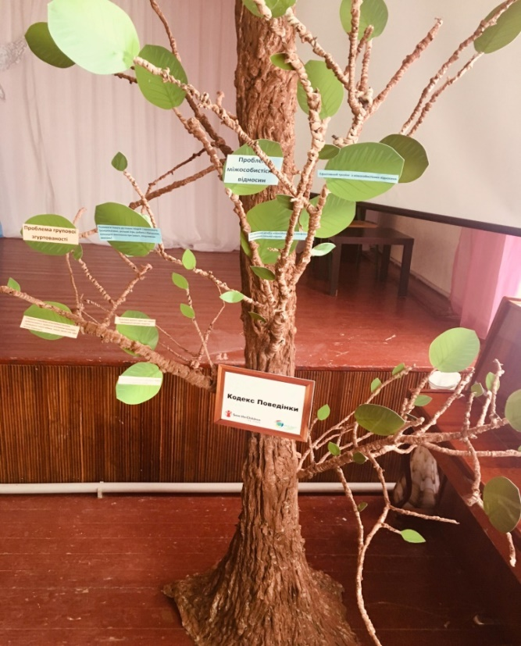

**Принцип розміщення інформації на дереві**: на стовбурі зазначається проблема, на листі – шляхи її вирішення та поради.

Комітет безпеки та Рада школи діє на засадах:

* пріоритету прав людини, поєднання інтересів особи, суспільства;

* самоврядування;

* колегіальності ухвалення рішень;

* добровільності і рівноправності членства;

* законності, гласності.

Діяльність учасників освітньо-виховного процесу в межах забезпечення «Школи – як території миру» повинна ґрунтуватися на п'яти принципах:

* *фізична, психічна безпека учасника є найвищою ціною діяльності освітнього простору;*
* *освітній заклад є територією миру, гуманних знань і передового досвіду;*
* *освітній заклад є відкритим, толерантним, небайдужим і безпечним освітнім простором громади;*
* *інтереси всіх учасників освітнього процесу є рівними у доступі до механізмів, засобів та черговості у їх реалізації;*
* *будь-яка загроза життєдіяльності освітнього закладу має вирішуватися мобільно, прозоро та із залученням всіх можливих і наявних ресурсів учасників освітнього процесу.*

1. Забороняється будь-яка діяльність учнів, адміністрації, вчителів чи батьків, що може завдавати шкоду психічному або фізичному здоров'ю:

* фізичне насилля;
* моральний тиск;
* маніпулювання свідомістю та вчинками;
* створення ситуації безальтернативного вибору;
* експлуатація;
* булінг.

На загальних зборах Жураківської гімназії Богородчанської селищної ради було прийняте рішення затвердити Кодекс поведінки в закладі та ввести його в дію.

# “ПОГОДЖЕНО”

на засіданні ради

Жураківської гімназії

“____”_________ 20__р.

**ДОДАТОК 1**

“**ЗАТВЕРДЖЕНО”**

на засіданні педагогічної ради Жураківської гімназії

“____”_________ 20__р.

**“ПОГОДЖЕНО”**

на засіданні батьківського комітету

Жураківської гімназії

“____”_________ 20__р.

**Правила внутрішньошкільного розпорядку**

**Жураківської гімназії Богородчанської селищної ради**

**2023 рік**

**І. ПРАВА І ОБОВ’ЯЗКИ УЧНІВ**

* 1. Учні школи мають право:
     + користуватися навчальною, науковою, матеріально-технічною, культурно-спортивною, побутовою базою школи;
     + брати участь у науково-дослідницькій, художньо-мистецькій діяльності, конференціях, олімпіадах, конкурсах тощо;
     + отримувати інформацію з усіх галузей знань;
     + брати участь у громадському самоврядуванні школи;
     + вносити власні пропозиції щодо організації дозвілля, відпочинку та організації навчально-виховного процессу в школі;
     + бути захищеними від будь-яких форм експлуатації, психологічного чи фізичного насилля;
     + на безпечні та нешкідливі умови навчання та праці;
     + на заохочення за високі успіхи у навчанні та громадській роботі при отриманні високого рейтингу в навчанні;
     + на отримання додаткових освітніх послуг.
  2. Учні зобов’язані:
     + виконувати вимоги Статуту школи, розпорядку дня, Правил внутрішньошкільного розпорядку;
     + систематично й глибоко оволодівати знаннями, практичними навичками;
     + дбати про підвищення свого загальнокультурного рівня;
     + брати участь у суспільнокорисній праці класу, школи (чергування, літня практика);
     + дотримуватися здорового способу життя, дбати про здоров’я, власну гігієну та охайний зовнішній вигляд;
     + прагнути до пошукової активності в процесі навчання;
     + дотримуватись морально-етичних норм поведінки та вчасно інформувати классного керівника про їх порушення іншими учасниками навчально-виховногопроцесу;
     + дбайливо ставитись до шкільного майна, дбати про чистоту в школі, у громадськихмісцях.
  3. За невиконання школярами своїх обов’язків, порушення Статуту школи, Правил внутрішньошкільного розпорядку на них накладаються дисциплінарні стягнення, передбачені чиним законодавством.
  4. занять. При вході у школу та упродовж дня вітатися з черговим адміністратором, учителями, техпрацівниками, друзями, гостями в коридорах, бібліотеці, їдальні.

**II. ЕТИЧНІ НОРМИ ПОВЕДІНКИ**

* 1. Стосунки між учнями, педагогами, батьками та персоналом школи будуються на взаємоповазі та довірі.
  2. Педагогічний та учнівський колектив, обслуговуючий персонал повинні постійно дбати про авторитет та імідж закладу, зокрема:
* не повинні бути носіями негативної оцінки чи інформації як про своїх друзів, колег, співробітників, так і про заклад у цілому;
* ввічливість, стриманість, доброзичливість є нормою поведінкишколяра;
* не обговорювати рівень навчально-виховного процесу, вчинки, поведінку своїх друзів у громадських місцях;
* толерантно, справедливо, без зайвих емоцій давати оцінку кожному прожитому дню;
* спілкуватись на заняттях тільки державною українською мовою, дотримуючись етичних норм спілкування.

**ІІІ. РОЗПОРЯДОК ДНЯ**

* 1. Навчальний день учня організований відповідно до розкладу основних та позаурочних занять, проведення яких контролюється адміністрацією школи.
  2. Батьки повинні знати про щоденні навчальні навантаження учня та зі свого боку контролювати його місцезнаходження після закінченняз анять у школі.
  3. Якщо вчитель, класний керівник або адміністрація школи з поважної причини затримають учня в школі після занять, його батьки будуть про це своєчасно проінформовані.

**IV. ЄДИНІ ВИМОГИ ДО ШКОЛЯРІВ**

Школярі зобов’язані приходити в гімназію за 15-20 хв. до початку

* 1. Школярі повинні рухатися коридорами спокійно, не поспішаючи.
  2. Всі учні школи зобов’язані бути в навчальних кабінетах не пізніш як за 5хв.до початку заняття. Поява учня після 2-го дзвінка вважається запізненням на урок. Учні повинніс воєчасно з'являтися на годину классного керівника, призначені загальношкільні та класні заходи.
  3. Учні, які запізнились на урок чи інші шкільні заходи, реєструються черговим учителем чи адміністратором. Пропуски уроків без поважної причини не допускаються. Пропуском без поважних причин вважається не підтверджена довідкою (чи в іншій письмовій формі) відсутність на уроках. Забороняється самовільно залишати школу з будь-якої причини.
  4. Батьки повинні оперативно (телефоном, заявою або особисто) інформувати классного керівника про причини відсутності учня.
  5. Учні повинні своєчасно та добросовісно виконувати домашні завдання. Пропуски уроків з будь-яких причин не є підставою для невиконання завдань (виняток - один навчальний день одразу після тривалої хвороби, перебування в лікарні).
  6. Учням школи забороняється приносити речі, які не мають стосунку до навчальних занять. Вчитель має право вилучити сторонні речі й передати черговому адміністратору, який зобов’язаний повернути їх батькам (через классного керівника). Категорично забороняється мати при собі вогненебезпечні, запальні, хімічні та інші речовини, пристрої, що загрожують здоров’ю.
  7. Паління цигарок категорично заборонено на території школи (приміщення та подвір'я), на вулиці та в громадських місцях.
  8. Учням забороняється вживати будь-які напої із вмістом алкоголю як у приміщенні школи, так і в громадських місцях.
  9. Під час уроків та інших занять заборонено використовувати планшети, мобільні телефони.
  10. Вчитель починає урок лише за наявності всього необхідного до уроку (за чистотою дошкикласу стежать чергові).
  11. На робочому місці школяра не повинно бути зайвих речей – лише ті, які визначені вчителем і необхідні для праці: підручники, зошит, щоденник, письмове приладдя.

Використання харчових продуктів і жувальної гумки під час уроків заборонено.

* 1. Сміття (у тому числі використана жувальна гумка) викидається тільки в спеціально відведені для цього корзини. За виконання цього правила відповідають як самі школярі, так і чергові класу.
  2. Черговий подає список відсутніх у класі не під час уроку, а перед уроком у письмовій формі.
  3. Стримано реагувати на зауваження чергового, учителя чи іншого працівника школи.
  4. Не допускається вживання нецензурних слів, двозначних образливих фраз на адресу чи то вчителя, чи то працівника, чи то школяра як у приміщенні школі, так і в будь-яких громадських місцях.
  5. Для школяра неможливим є будь-яке приниження товаришів, фізичний або психологічний тиск на них.
  6. Перед вживанням їжі слід вимити руки. Стіл, за яким приймається їжа, має залишатися чистим.
  7. При появі вчителячи будь-якогод орослого в коридорі та в класі учні підводяться (при появі вчителя в кабінеті підводяться усі учні класу). Після уроку класс залишає кабінет лише з дозволу вчителя.
  8. Учні відповідають за збереження книжок, отриманих у бібліотеці, та обладнання, яке використовується на уроках. Втрата або псування майна школи з боку учнів компенсується їхніми батьками.
  9. Крадіжки особистого або шкільного майна не сумісні зі статусом учня школи.
  10. Категорично заборонено приводити друзів з інших шкіл на шкільні вечірки, будь-які інші заходи.

**Примітки:**

* + 1. Дані правила класним наставником класу докладно доводяться до відома всіх школярів на початку кожного навчального року.
    2. Батьки учнів особисто ознайомлюються з Правилами внутрішньошкільного розпорядку для належної співпраці зі школою (під розпис).
    3. Правила розробленні спільно: батьки, вчителі, учні.

**Вчителі**

**Мають право на:**

* захист професійної честі, гідності;
* участь в обговоренні та вирішенні питань організації навчально-виховного процесу;
* проведення науково-дослідної, експериментальної, пошукової роботи відповідно до діючих нормативних документів;
* вільний вибір форм, методів, засобів навчання, виявлення педагогічної ініціативи;
* дострокову атестацію на отримання відповідної категорії і педагогічного звання;
* участь у роботі органів громадського самоврядування закладу освіти;
* соціальне і матеріальне забезпечення відповідно до законодавства;
* ідвищення кваліфікації, перепідготовку, вільний вибір змісту програм, форм навчання, організацій та установ, які здійснюють підвищення кваліфікації та перепідготовку;
* отримування пенсії, у тому числі, і за вислугу років.

**Зобов’язані:**

* виконувати Статут закладу освіти, правила і режим внутрішньошкільного та трудового розпорядку, умови контракту чи трудового договору;
* забезпечуватиу мови для засвоєння учнями навчальних програм на рівні обов’язкових державних вимог, сприяти розвиткові здібностей учнів;
* наставленням і особистим прикладом утверджувати повагу до принципів загальнлюдської моралі: правди, справедливості, відданості, гуманізму, доброти, стриманості, працелюбства, поміркованості та інших доброчинностей;
* виховувати повагу до батьків, жінок, культурно-національних, духовних, історичних цінностей України, країни походження, до державного і соціального устрою, поглядів, що відмінні від власних, бережливее ставлення до навколишнього середовища;
* готувати до самостійного життя в дусі взаєморозуміння, миру, злагоди між усіма народами, етнічними, національними, релігійними групами;
* дотримуватися педагогічної етики, моралі, поважати гідність учнів;
* захищати учнів від будь-яких форм фізичного або психічного насильства, запобігати вживання ними алкоголю, наркотиків, інших шкідливих звичок;
* постійно підвищувати свій професійний рівень, педагогічну майстерність, загальну і політичну культуру;
* виконувати рішення, прийняті органами громадського самоврядування закладу освіти, накази і розпорядження адміністрації, органів державного управління освітою;
* відвідувати педради, методичні об’єднання, наради при директорі;
* не палити в приміщенні та на території школи.